Популярная форма изложения результатов
проекта 19-29-14016 РФФИ
«Методология анализа больших данных в образовании
и ее интеграция в программы профессиональной подготовки педагогов и руководителей общеобразовательных организаций
в логике «Педагогика, основанная на данных»,
«Управление образованием на основании данных»
(руководитель проекта д.п.н. О.А. Агатова)

Фундаментальные научные результаты проекта:
1.Разработаны методологические принципы анализа больших данных в образовании и развитии человека на уровнях: а) учебной аналитики (анализ данных цифровых образовательных сред); б) организационной аналитики (анализ данных развития образовательной организации на основе данных мониторингов и оценки качества образования, данных аттестации педагогов, данных условий реализации образовательных программ); в) региональной и федеральной аналитики (анализ данных региональных государственных программ развития образования, федеральных программ и национальных проектов развития образования). В качестве источниковой базы анализа больших данных использованы государственные реестры открытых данных, федеральные портал государственных программ развития, реестры открытых данных по итогам мониторингов системы образования, оценки качества образования, публичные доклады руководителей образования (по уровням управления), отчеты о самообследовании образовательных организаций, аналитика по итогам реализации программ развития (институциональный, региональный, федеральный уровень), данные о образовательных результатах, личных выборах учащихся в цифровых образовательных средах, выгрузки обезличенных данных цифровых образовательных платформ государственного, частно-государственного характера.
2. Методологически обоснованы подходы к анализу данных по видам аналитики: ситуационная аналитика, факторная и риск-аналитика, прогнозная аналитика развития образования и человека.
Данные исследования получены на основе метода сравнительно-сопоставительного анализа цифрового программного оборудования, цифровых сервисов анализа данных, цифровых технологий обработки данных, закупленных регионами-участниками федерального проекта по внедрению целевой модели цифровой образовательной среды.

3. Проведен деятельностный анализ изменений в трудовых действиях педагогов и руководителей образования в условиях цифровой образовательной среды, концептуально разработана структура компетенции аналитики данных в педагогической и управленческой деятельности. Внесены предложения в совет по квалификациям в сфере образования по обновлению профессиональных стандартов. Данные об изменении структуры трудовых действий в профессиональной деятельности педагогов и руководителей получены профессиографическими методами: опрос, наблюдение, анализ документации, систематизации аналитических справок о выполнении образовательных программ по предметам учебного плана, формирующего эксперимента по использованию педагогами данных учебной аналитики для повышения качества методик преподавания, методик организации познавательной деятельности учеников.
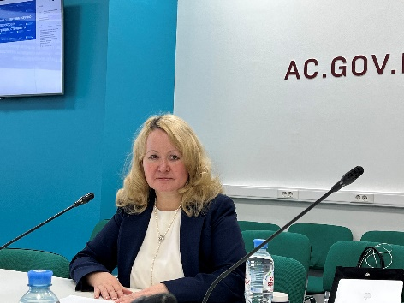
4. Концептуально обоснована классификация методов и технологий анализа данных, используемых как в программно-аппаратных сервисах аналитики, так и в человеческой деятельности. Выявлены технологические и компетентностные дефициты анализа данных. Концептуально охарактеризовано развитие перспективного направления предикативной аналитики.
Результаты исследования получены методом экспертного анализа подходов к конструированию отраслевой аналитики (сфера образования) в рамках Национальной системы управления данными совместно с экспертами Аналитического центра при Правительстве Российской Федерации (оператор НСУД). Документарно результаты экспертизы отражены в материалах двух круглых столов совместно
с АЦ ПРФ и рекомендациях в адрес Правительства России.

5. В логике методологии культурно-исторической теории, психологии и педагогики развития, педагогики самоопределения разработана структура данных, характерных для образования постиндустриальной эры. Охарактеризована модель эталонной архитектуры данных («Стандарт данных») в цифровых образовательных средах. Использованные методы: методологический анализ структуры образовательных данных в эпоху постиндустриального образования; компаративный анализ архитектуры образовательных данных цифровых образовательных платформ 28 стран мира; функциональный анализ видов образовательных данных с результатами освоения образовательных программ, личностного развития, новыми грамотностями человека/профессионала 21 века.
Архитектура образовательных данных — это структура образовательных данных и данных личностного развития, интегрированных в цифровые оценочные и аналитические сервисы образовательной платформы. Архитектура образовательных данных необходима для: – рефлексии образовательных результатов самим обучающимся и его семьей; – аналитики академических и личностных прогрессов учителем; – аналитики качества образования с целью совершенствования методов и методик обучения, содержания образования; – связки образовательных и предпрофессиональных, будущих профессиональных траекторий для анализа и конструирования профилей образования; – связки образовательных и возможных карьерных траекторий на основе аналитики личных выборов обучающегося, его образовательных и предпрофессиональных достижений (олимпиадных, проектных, исследовательских); – интеграции всех уровней и инструментов оценки качества образования для комплексного анализа результатов и условий образования.
Обоснованы новые направления развития науки о данных: киберсемиотика цифровых образовательных сред и информационная антропология.

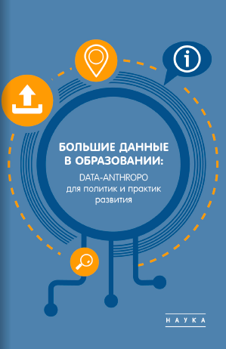
6. Концептуально обоснован data-anthropo подход аналитики данных в образовании, характеризующий изменения индикаторов и методик расчета показателей в мониторингах образования. Применялись методы документарного анализа политик развития стран и деклараций перехода на обновленные индикаторы аналитики данных развития (Манифест AnthropoCentric-Data, интегрированный в Datа Centric Revolution; UNDP «Доклад о человеческом развитии. Следующий рубеж. Человеческое развитие и антропоцен»); методологический анализ методик расчета показателей мониторингов системы образования (портал Мониторинговая система Минпросвещения России https://1sep.edu.ru/),
методик расчета показателей и подходов к определению структуры данных программы развития образования (портал госпрограмм развития РФ https://programs.gov.ru/). Определены принципы Стандарта доказательных практик развития образования (Патент 2022620439 от 14.03.2022) и механизмы доказательной политики развития человеческого потенциала через проектно-программные (госпрограммы и нацпроекты развития), инструментально-оценочные (мониторинги и аналитика данных) и компетентностные (образовательные программы) средства.

7. Определены перспективы развития Науки о данных и ее прикладных направлений относительно сферы образования и развития человека. Методологически обоснована структура направлений перспективных исследований в области науки о данных и практик анализа больших данных. Структура направлений концептуально заложена в основу 4-й, постгрантовой конференциии о больших данных в образовании, которая состоится 13 октября 2023 г. https://bigdata-edu.com/conference-2023.php
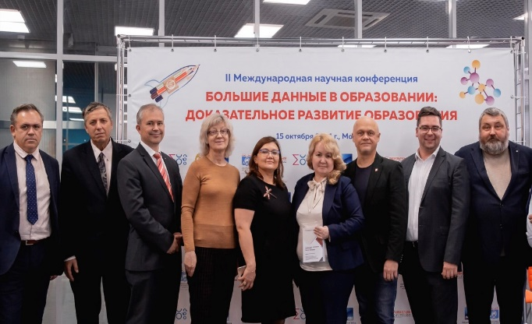
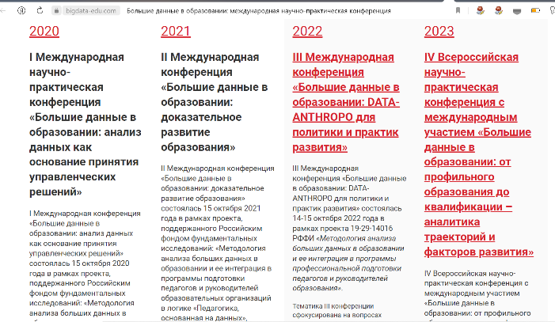
Использованные методы: а) метод контент-анализа научных публикаций, проиндексированных в базах научного цитирования, на предмет анализа тенденций развития больших данных, б) методы системной интеграции и дифференциации научного знания – на предмете анализа результатов междисциплинарных исследований, поддержанных РФФИ, в)метод экспертной оценки прогнозов научно-технологического развития, в том числе по приоритетным направлениям Стратегии научно-технологического развития – большие данные: на предмете анализа экспертных прогнозов в системе научно-технических экспертиз https://reestr.extech.ru/experty/index.php , в) метод форсайт-сессий в рамках ежегодной научно-практической конференции по большим данным в образовании (2020, 2021, 2022) https://bigdata-edu.com/ для выявления структуры перспективных исследований больших данных.
Научно-практические результаты проекта, разработанные технологические
продукты (патенты, программы) и их прикладное значение

1. На основе разработанных методологии и технологий анализа и интерпретации образовательных данных разработаны и реализованы новые образовательные программы профессионального развития педагогов и руководителей образования в логике «Педагогика, основанная на данных» и «Управление образованием на основании данных». Программы получили положительные экспертные рекомендации и размещены на порталах https://dpo.mos.ru https://dppo.apkpro.ru/
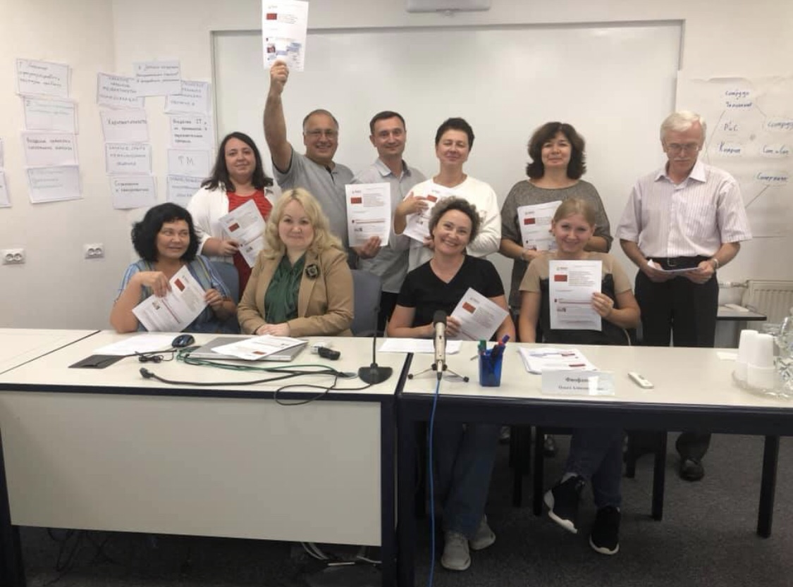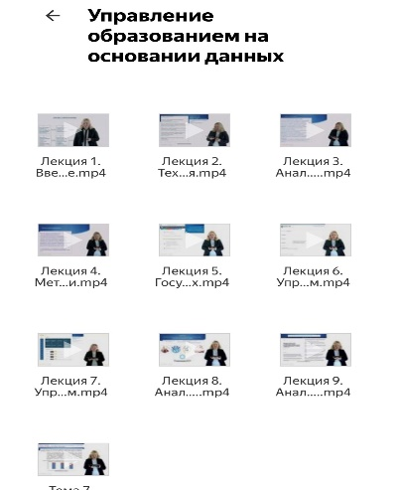

2. Разработан и реализован технологический продукт (Патент) – «Конструктор data-компетенций», используемый в практике как онлайн-тренажер http://www.elibrary.ru/item.asp?id=44439467

3. Разработан и реализован технологический продукт (Патент) – «Стандарт доказательных практик развития образования», используемый как экспертный инструментарий для выявления практик с доказанной эффективностью на основе анализа данных https://www.elibrary.ru/item.asp?id=48998092

4. Создан учебник для высшего образования «Управление образованием на основании данных», применяемый в практике профессиональной подготовки будущих педагогов и руководителей образования в университетах и институтах развития образования регионов России.
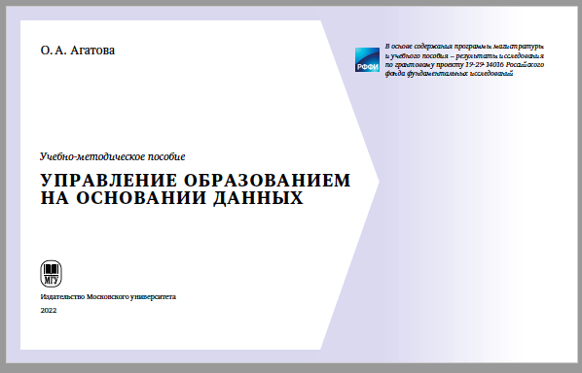
*https://deff1.amursu.ru/about/news/V_nauchnuyu_biblioteku_AmGU_peredali_publikatsii_vypolnennye_po_metodologii_analiza_bolshikh_dannykh/
*https://dspace.kpfu.ru/xmlui/handle/net/175330
*http://lib.kbsu.ru/Pages/SelectedNews.aspx?News_id=312
*https://msupress.com/catalogue/books/book/upravlenie-obrazovaniem-na-osnovanii-dannykh/

5.Разработаны и реализованы концепция и дорожная карта конференций по большим данным в образовании, используемая как площадка консолидированного учета экспертных взглядов на аналитику данных в сфере образования и ее прикладное значение https://bigdata-edu.com/

6. Разработана и реализована концепция и модель экспертизы ежегодного Всероссийского конкурса кейсов по анализу данных и доказательному развитию образования. Конкурс использует модель экспертизы (Патент), формирующую конкурсными требованиями развитие умений аналитики данных в кейсах конкурсантов. Конкурс развивает культуру анализа данных в сфере образования.
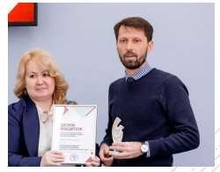
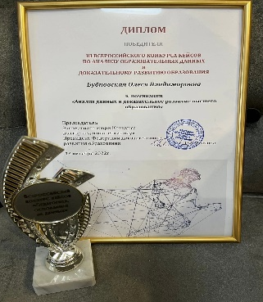

7. Разработана и реализована методика педагогического применения реестров открытых данных для организации познавательной деятельности субъектов образования и обновления содержания образования – методика «Учитель, управляющий системами знаний». Методика была презентована на Всероссийском фестивале «Наука 0 +».

8. Создана общероссийская общественная организация содействия развитию образования «Федерация доказательного развития образования», включившая в состав 47 регионов, в т.ч. Луганскую и Донецкую народные республики https://фдро.рф
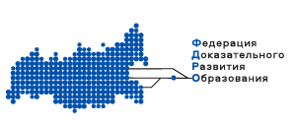
Институциализированы концепция, стандарты, методики, разработанные в рамках проекта 19-29-14016 и профессиональное сообщество экспертов по анализу данных в образовании в форме Общероссийской общественной организации, которая продолжит деятельность после завершения грантового проекта.
Платформа ФДРО развивается как платформа
гражданской науки и экспертизы в области анализа
образовательных данных и данных о развитии образования

9. Охарактеризован полный цикл управления грантовым проектом в логике «Impact-Science» / Преобразующая наука.
Раскрыты возможности, риски, барьеры и способы их преодоления при реализации грантового проекта в научном, организационном, технологическом и институциональном контекстах.
